Отчет о проведенных мероприятиях в МБУ ДК «Восток»
за период с 14.10 по 18.10.2019г.

16 октября для учащихся 2 «б» класса «Лицея» и 17 октября для учеников 1-4 классов СОШ №2 прошли познавательные мероприятия под названием «Люби и знай свой край». Они были посвящены Дню Приморского края. Ребята совершили путешествие на импровизированном вертолете над Приморским краем и познакомились с флорой и фауной Уссурийской тайги, с заповедниками и национальными парками Приморья, с выдающимися достопримечательностями родного края. Познавательная викторина, веселые игры и просмотр мультфильма «Тигренок на подсолнухе» сделали мероприятие интересным и запоминающимся для ребят. Всего посетило данные мероприятия 73 человека.

16 октября «Лицей»:
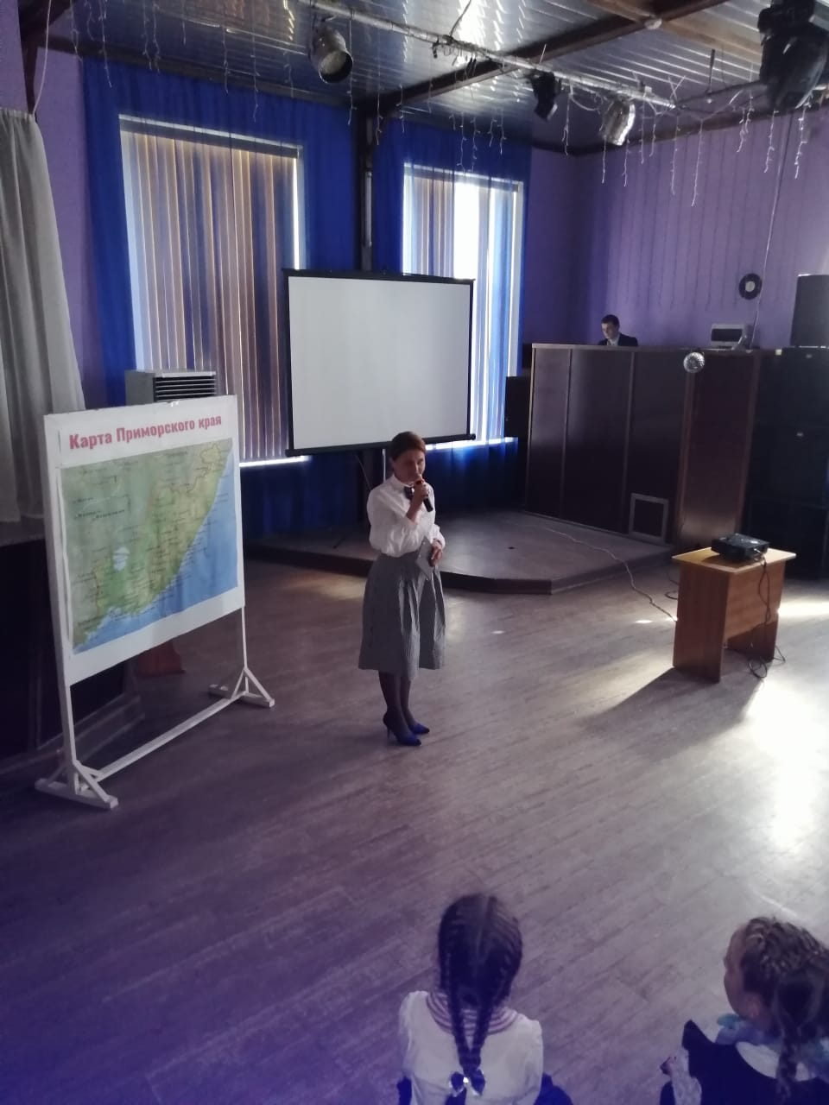
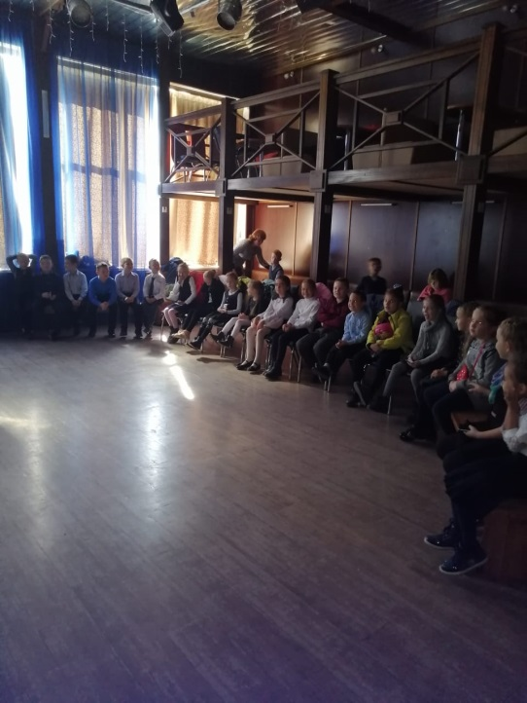
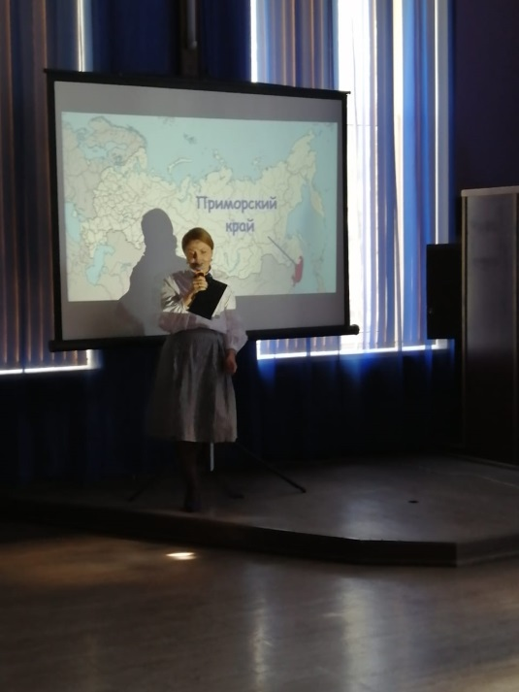

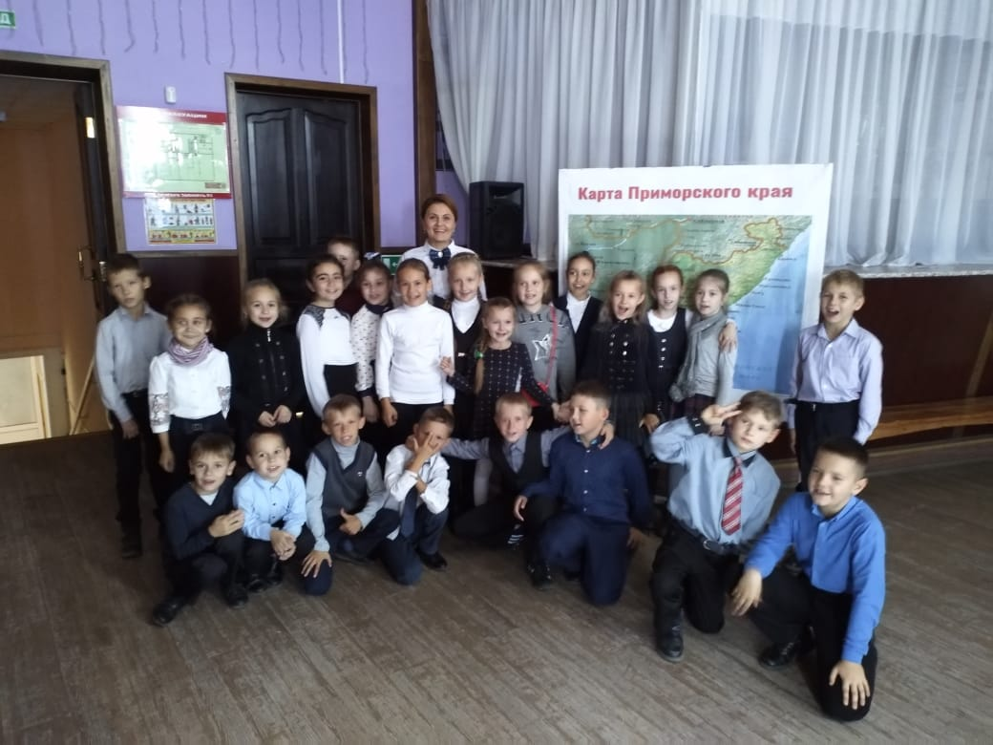
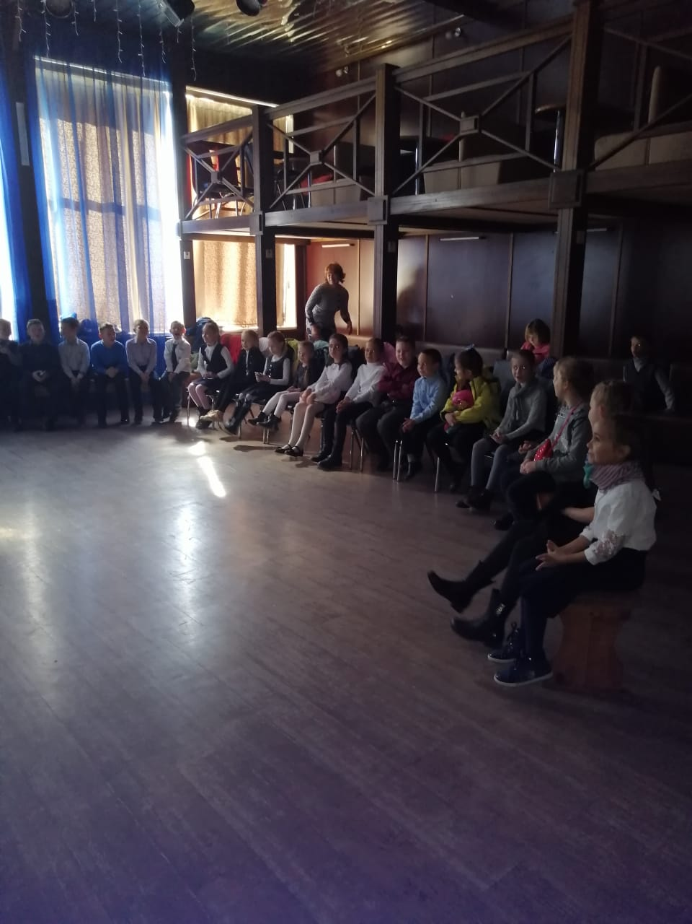

17 октября СОШ №2:
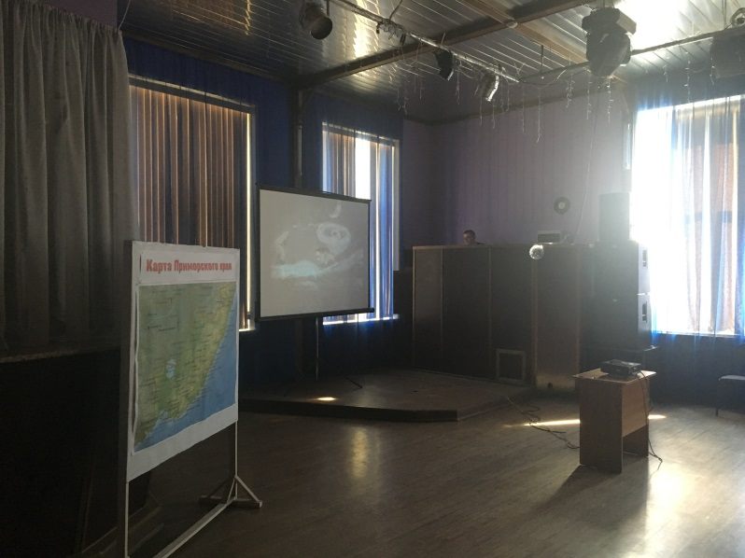
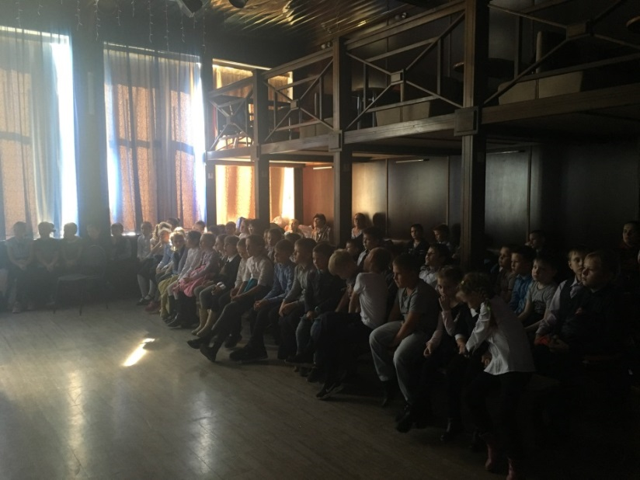

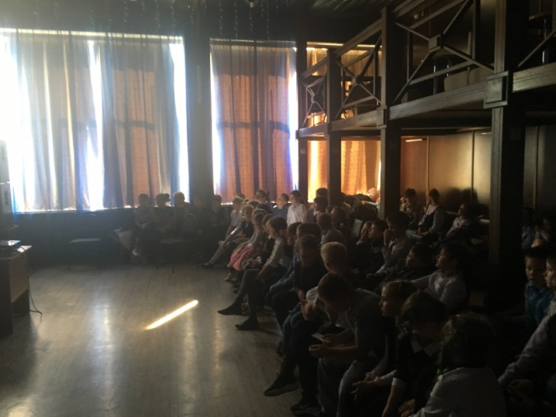

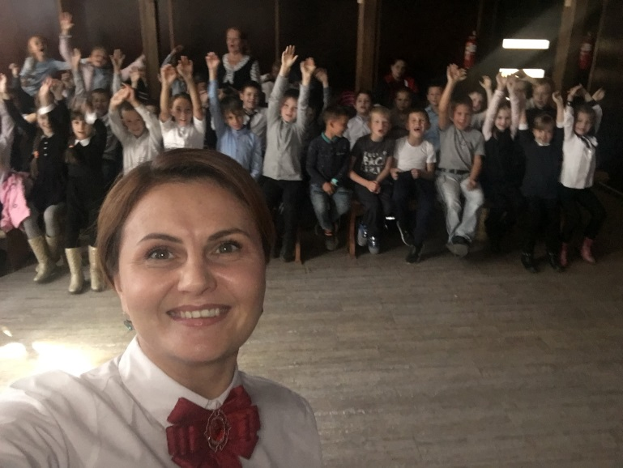
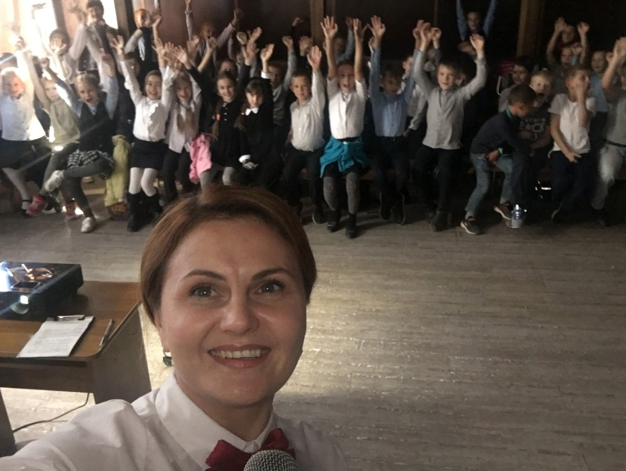

18 октября коллектив ДК «Восток» принял участие в муниципальном субботнике.

Отчет о проведенных мероприятиях в ДК имени В. Сибирцева
за период с 14.10 .по 19.10. 2019г.

За неделю в Доме культуры прошло 3 мероприятия для детей микрорайона, которые посетило 145 человек. Два мероприятия были приурочены к памятным Пушкинским дням: викторина «Ох, уж эти сказки!» и мультпоказ «Сказка о царе Салтане».
Ребята спортивной секции «Киокусинкай каратэ – до», провели мастер-класс для малышей подготовительной группы секции. Старшие ребята поделились опытом, показали малышам те навыки, которых они могут достичь в будущем.
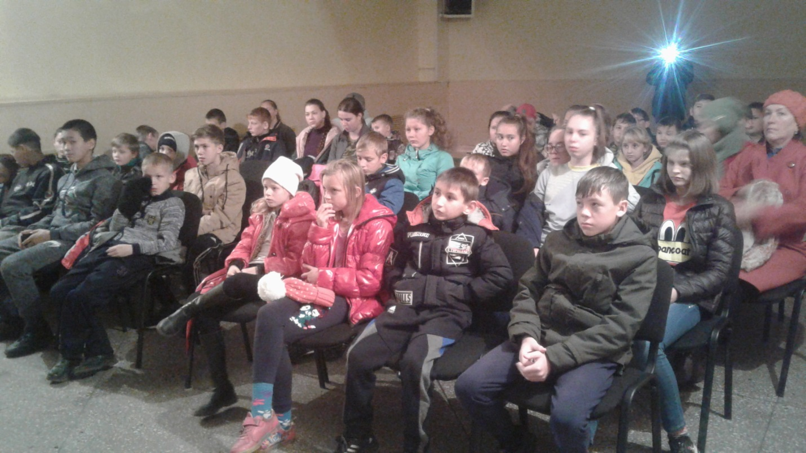

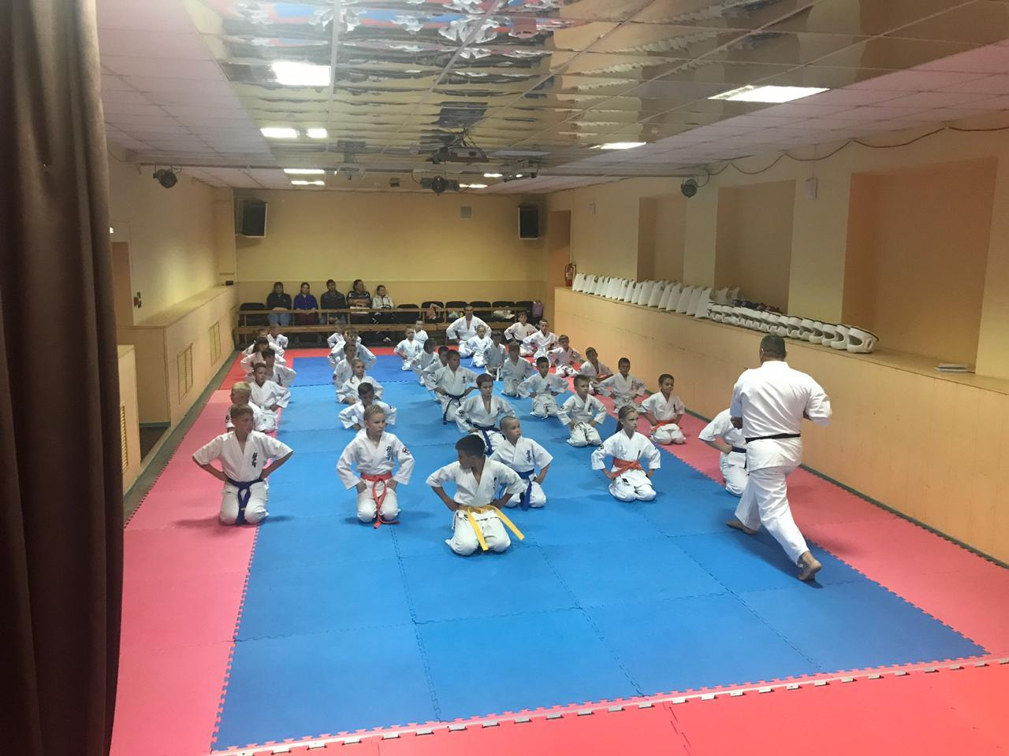
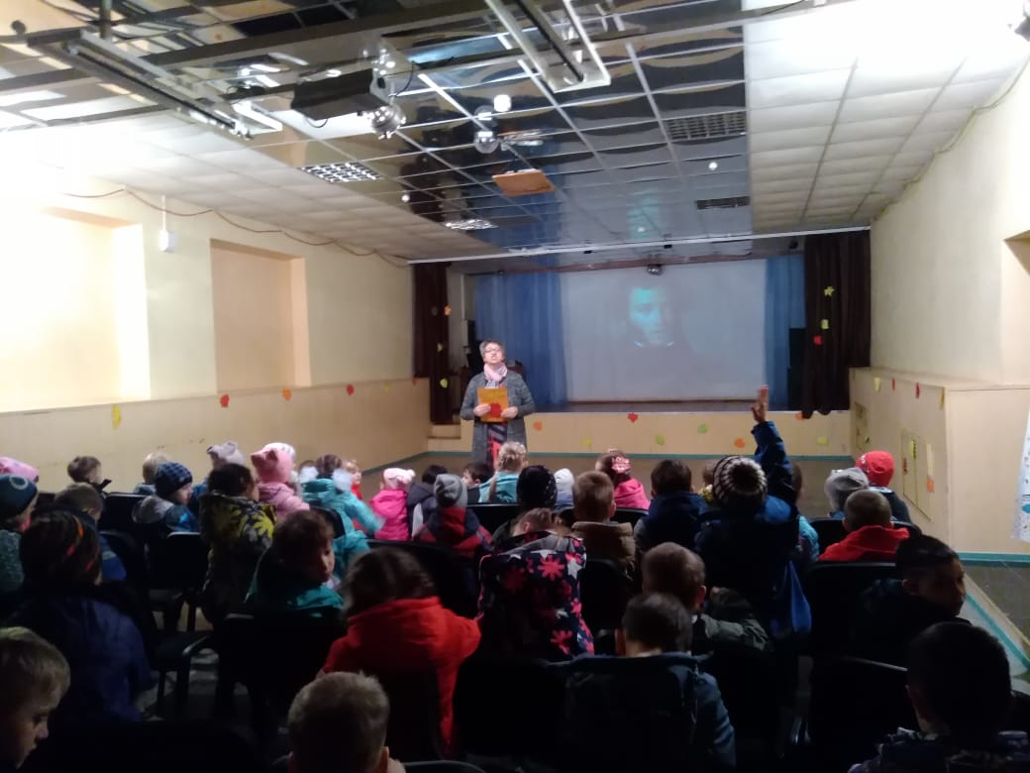
Отчет о проведенных мероприятиях в клубе "Космос" с.Грушевое за период с 14.10.2019г. по 20.10.2019г.

18 октября в клубе «Космос» прошел субботник. На уборку территории вышли все сотрудники клуба.

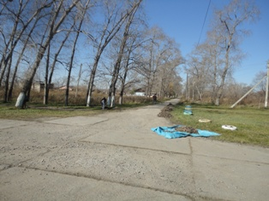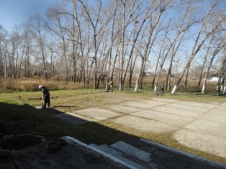

19 октября для детей была организована развлекательная программа «Поезд в страну Вообразилию». Планируя мероприятие, ведущая ставила цель - это учить детей проводить свой досуг правильно, с пользой для здоровья, развивать при этом интеллектуальные навыки и умение общаться с другими детьми. На мероприятии ведущая предложила соблюдать 3 закона. Это закон точности «Все выполняй точно и быстро», закон безотказности «Не отказывайся от возможности участвовать в веселых конкурсах» и закон увеличения «Участвуя в конкурсах, вы можете увеличить свой рост, зоркость своих глаз». На мероприятие к ребятам в гости пришли смелый Пират, веселые Петрушки. Много новых интересных конкурсов они провели для ребят: «Придумай сказку новую», «Что получится», «Пингвинчики и зайчики» «Свистать всех на верх» и другие. За игрой не заметили, как быстро пролетело время. Но радость от игры осталась на целый день.
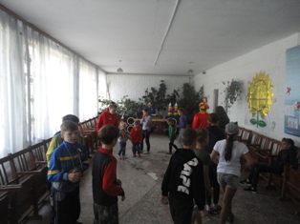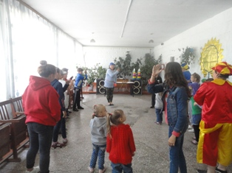

19 октября. Дискотека для молодежи.
20 октября. Прошло спортивное мероприятие для детей и подростков «Мы выбираем спорт». Дети приняли активное участие в разных состязаниях, спортивных играх, таких как: «Спортивный мяч», «Передай мяч», «Утренний туалет», «Спортивное обмундирование», «Шире шаг», игра «Да- нет».
Дети разделились на две команды. Работа в командах велась сплочённо, организованно, все ребята были взаимосвязаны между собой, старались помочь друг другу. Мероприятие прошло весело и интересно.
Спортивный задор присутствовал в обеих командах. В игре победила дружба - по-другому быть не может. Все дети были поощрены призами.
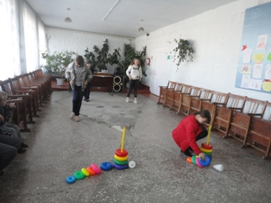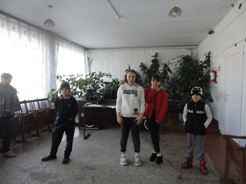

20 октября прошла акция добра, приуроченная ко Дню пожилых людей.
Ребята с руководителями посетили Белькову Марию Михайловну, Скитута Марию Даниловну.
Для людей пожилого возраста приятно, когда к ним приходят дети. Ребята прочитали стихи, исполнили песню про бабушку.
Такие мероприятия наполнены особым смыслом, они полезны и для пожилых людей и для подрастающих мальчишек и девчонок, так как учат быть отзывчивыми, внимательными к старшим, просто делать добрые дела.

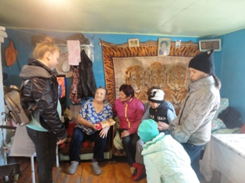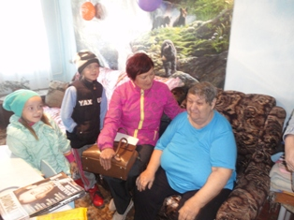

Отчет о проведенных мероприятиях клуба с. Лазо
за период с 14.10.2019г. по 20.10.2019г.
19 октября для детей проведена программа ко Дню Приморского края «Люби и знай свой край». Ребята совершили увлекательное путешествие по Приморскому краю. Приморье – край неповторимых контрастов и неожиданностей. Здесь есть скалистые горы и мощные хребты Сихотэ–Алиня, пещеры и водопады. Величие природы особенно ощутимо среди бесконечных просторов Уссурийской тайги. Участники мероприятия познакомились с растениями и животными тайги, с редкими животными, занесёнными в Красную книгу. Познакомились с городами Приморского края и заповедниками, отгадывали загадки-обманки про лесных обитателей.
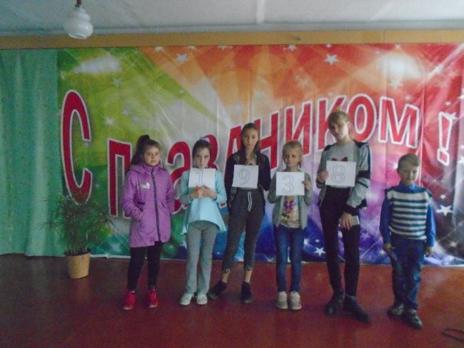

19 октября для молодежи проведена дискотека.
